**ゲーム概要**

ゲームの全体の流れをフローチャートで説明します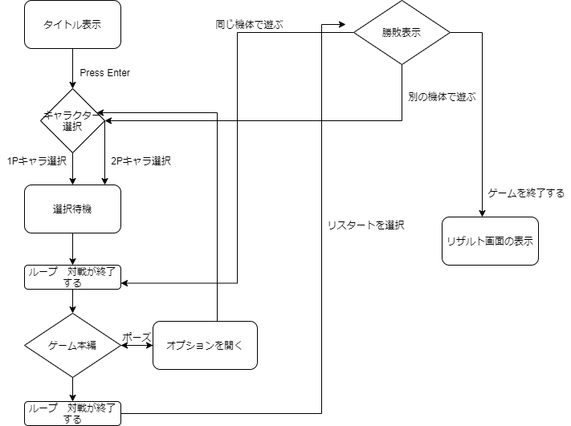

**タイトル仕様**

タイトル仕様について説明します

タイトル画面はBGMを流しながらタイトルを表示します

この時Press Enterや　push any button to start等の文字は

点滅等のモーションを持たせてください

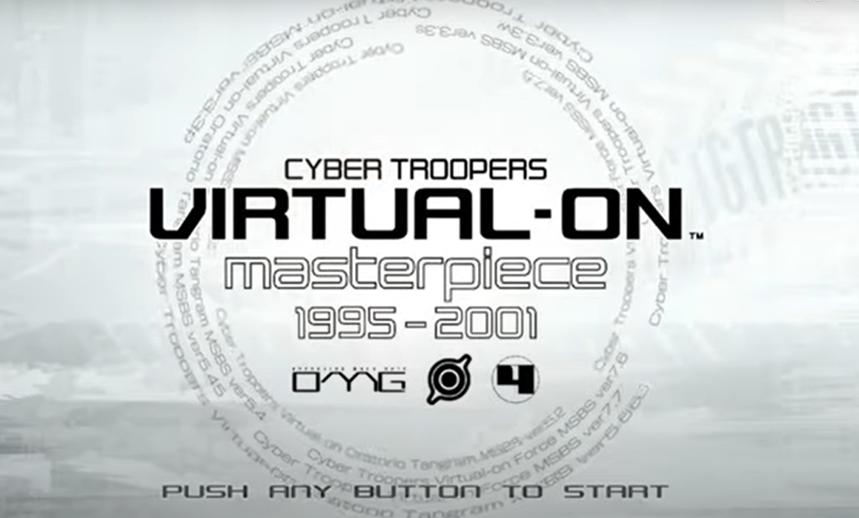

画像はイメージです

**リザルト仕様**

リザルトの使用について説明します

本ゲームの目的は発売ではなく発表にあるため通常のゲームのリザルトとは違い

エンドロールに近いものとして考えます

Thank you for playing等の文字と、その作品に合った画像を一枚出現させます

この時、白背景からだんだん画像が出てくると見栄えが良くなると思います

今後スコア、ランキング等の実装があった場合はここに表示もしくはここの後に表示させてください

またリザルトからタイトルに戻れるようにしてください。

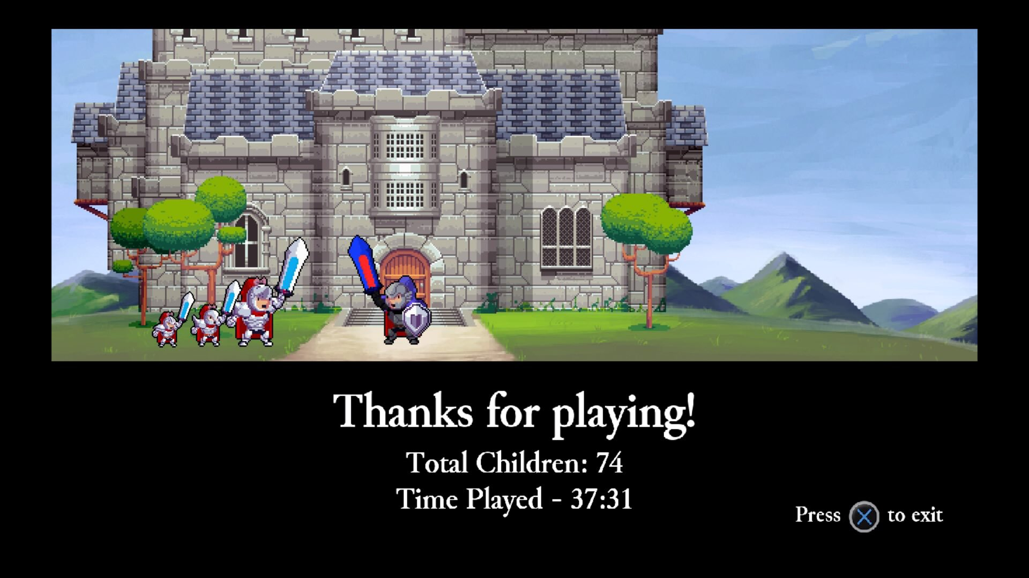

画像はイメージです

**システム仕様**

ゲームのメインシステムについて説明します

本ゲーム電脳戦機バーチャロン（仮）（以下バーチャロン）は1vs1で行われる対戦型TPSロボットアクションシューティングです。

各プレイヤーは用意された機体に乗り込み戦闘ステージに繰りだしますそこにいる相手プレイヤーと持っているウエポン（銃やボム、ミサイル等）を駆使し制限時間内に撃破もしくは制限時間終了時に残りHPが多いほうが勝利となります

操作説明についてはコントローラー、アーケードコントローラー、ツインスティックで全く変わるため決定し次第追記していきます

基本必要操作は

移動、攻撃（2~3種類）、ダッシュ、しゃがみ、ターボ、ジャンプ（それに伴う滑空）

カメラ操作となると予想されます。

また以下の説明は後述しているのでそちらを参照してください

マップについて

バトルについて

キャラクターついて

武器について

サウンドについて

UIについて

オプションについて

カメラについて

**マップ仕様**

マップの使用について説明します

マップはあくまで案ですプログラム班が最終決定、調整等が入るものとして考えます

案①

正方形の平凡なステージです。

街等をイメージしたステージで中心の大広間は障害物等が一切ありません

ステージの外側にビル等を模した障害物を設置し弾等の被弾を防ぐことができます

ステージにギミックは存在せず障害物破壊もありません

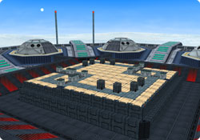

イメージ図

案②

円形のステージです

島をイメージしたステージで段差以外のものが一切存在しません

平坦なステージとなるためおそらくプレイヤーの技術が重要になるステージになると予想されます

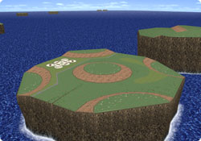

**バトル仕様**

バトルの使用について説明します

バトルではステージに一定距離離れた状態で両者配置されます

攻撃には複数種類あります**バーチャロンに存在する攻撃とその特徴を書き出していくため**プログラム班で取捨選択してください

立ち/歩き攻撃

基本バーチャロン（以下VR）には複数のウエポンが備え付けられておりそれに対応した攻撃をします単純なため使用頻度が1番高いと予想されます

しゃがみ攻撃

しゃがみボタンを押した状態で攻撃することで高速だがダメージが小さい特徴を持った攻撃を繰り出します

ダッシュ攻撃

ダッシュ中に攻撃することでダッシュ攻撃を行います。攻撃を始めると自動的に敵をロックオンし攻撃するため敵が正面にいなくても攻撃することができますが旋回角度に限界を設けないと壊れ攻撃になってしまうため調整が必要になると考えられます。

ダッシュ攻撃後は隙が発生するため避けられた場合反撃される可能性があります

ターボ攻撃

ターボボタンを押しながら攻撃することでターボ攻撃を行います大ダメージを狙える攻撃ですが攻撃のスキが大きいため反撃される可能性が高いハイリスクハイリターンな必殺技のような立ち位置です

ジャンプ攻撃

ジャンプ上昇中に攻撃することでジャンプの頂点で攻撃を行います

比較的扱いやすく弾も当てやすいため攻撃力は低い攻撃が多いです

キャラクター仕様

登場予定のキャラクターについて説明します

キャラクターもマップと同じため最終決定はプログラム班に任せます

案①

攻撃力、スピード、体力どれをとっても平均的な性能を持っており

よく言えば扱いやすい悪く言うと器用貧乏な機体

イメージ

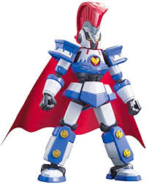

案②

攻撃力、体力は低いがスピードが速く細かい攻撃を得意とする

裸だけど一発も当たらなければ０ダメージみたいな機体

イメージ

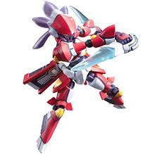

案③

攻撃力、体力に特化しており力でごり押しするキャラ

１撃は大きいが足が遅く、攻撃頻度も低い機体

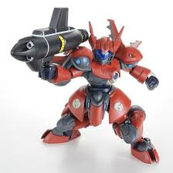イメージ

ウエポン

ウエポンについて説明します複数個案を提示するので取捨選択してください

案①

通常弾

複数発を1セットとして、直線に発射します

案②

拡散弾

通常弾と似ていますが発射を扇形にします

案③

大型弾

通常弾よりも大きい弾を1発発射しますイメージとしてはスナイパーライフル

案④

ボム

前方方向に放物線を描くように投擲します着弾とともに爆発し範囲ダメージを発生します

案⑤

ミサイル

敵の方向に複数発のミサイルを発射しますホーミング弾に近いです

案⑥

レーザー砲

前方に直線状のレーザーを放ちます隙が大きく連発できませんが攻撃力が高いです

サウンド

サウンドについて説明します

BGMは複数種類用意しタイトル、ゲーム中、リザルトで違うBGMを使用します

SEも複数種類用意します

使用一例

Press Enter・キャラクター選択・ターボ・弾の発射等

１つの動作に１つのSEくらいの勢いでSEを設定します

弾等今後決まり次第SE,BGMを追加していきます

**UI仕様**

UIについて説明します

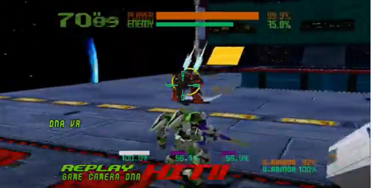

残り時間（左上）

80秒からカウントダウンを開始する0になったら試合終了

HPバー（右上）

自分と相手のHPの残量を表示する

標準（画面中央）

ロックオン等敵に標準があっているときに表示

攻撃バー（画面中央下）

複数本バーを用意しバーの数十パーセントを消費して球を打ちます

ヒットUI（画面下）

敵に弾がヒットした際に表示させます

**オプション仕様**

オプションについて話します

ゲーム本編戦闘中にボタンを押すことでポーズ状態に入りオプション画面が開きます

オプション画面ではポーズ解除、操作説明の再確認、リスタート（タイトルまで戻る）の三種類を用意しリスタートを選択する場合は再確認をして下さい

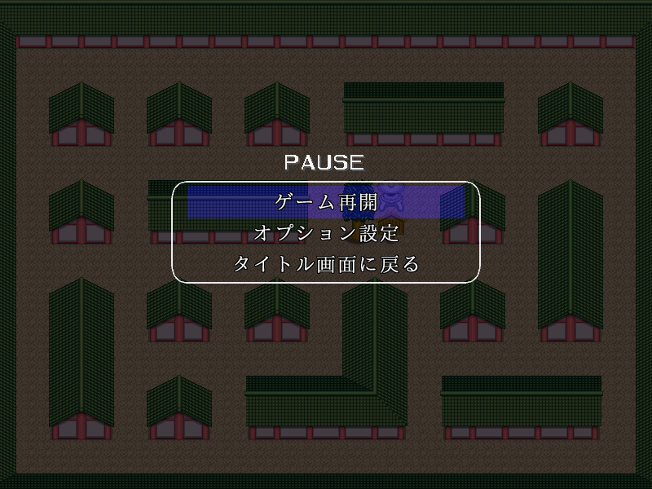

画像はイメージです

**カメラ仕様**

カメラの使用について説明します

カメラは基本機体の斜め後ろにあります

スティック操作でカメラの位置を変えられるようにしてください

また、ジャンプ（飛行）した際はキャラクターを敵機に自動的に向け、カメラもそれに伴って移動するようにしてください。

**資料**

以下は資料です

BGM資料

現在なし

SE資料  
現在なし

用語集

現在なし

テクスチャ資料

現在なし

以下追記ができ次第順次追加していきます

不明点等ございましたら内山勇輝までお願いします